みやもと山 お正月餅 ご注文用紙
ご注文は・・・ みやもと山 齊藤まで、ご連絡ください。ご注文お待ちしております！
FAX 0479-73-3741 メール miyamotoyama@ymail.ne.jp

お送り先

お名前： 電話番号：

ご住所：〒
お支払い方法： 代金引換（カード可）、後払い（郵便振替・銀行振込）、
クレジットカード決済（emailよりウェブ上決済をご連絡します。）
ご請求先メールアドレス @
別途送料７５０円（12/24ご注文〆切、１２月２9日より随時お届け) 7500円以上のご注文で送料無料！！
品名 | 内容量 | 税込価格 | 注文数
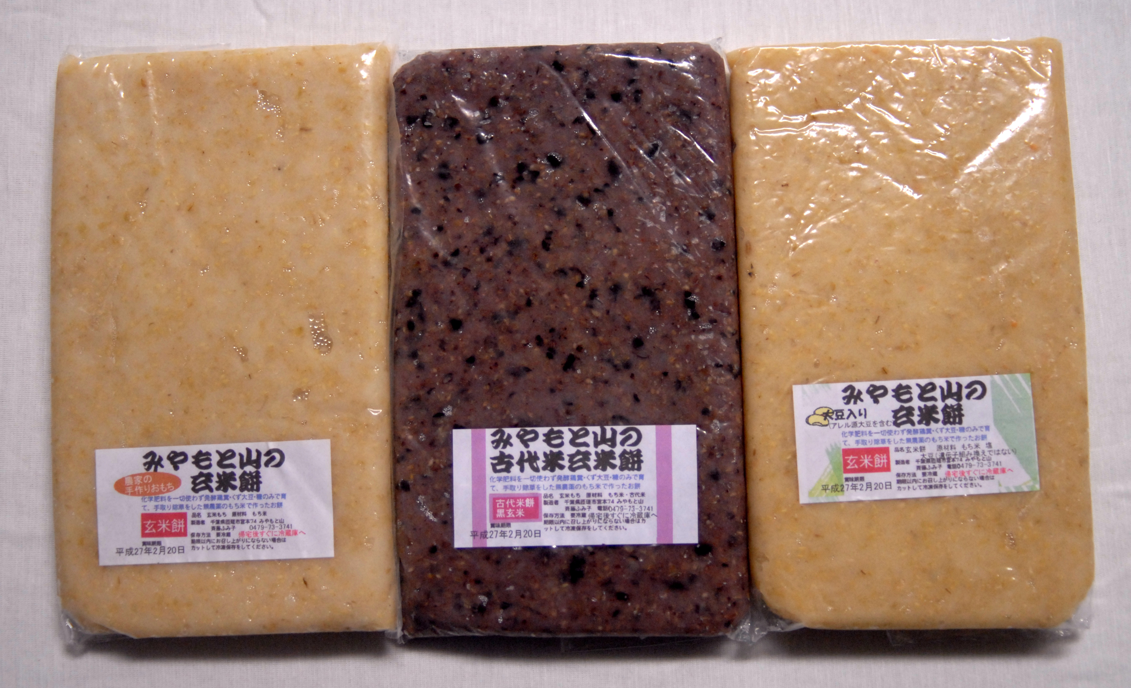  玄米餅３色セット | ・プレーン300ｇ×１  ・大豆入り300ｇ×１  ・古代米300ｇ×１ | 1,300円
玄米餅３枚 | プレーン３００ｇ×３ | 1,250円
古代米入り餅３枚 | 古代米３００ｇ×３ | 1400円
美白餅３枚 | 白餅３００ｇ×３ | 1,250円
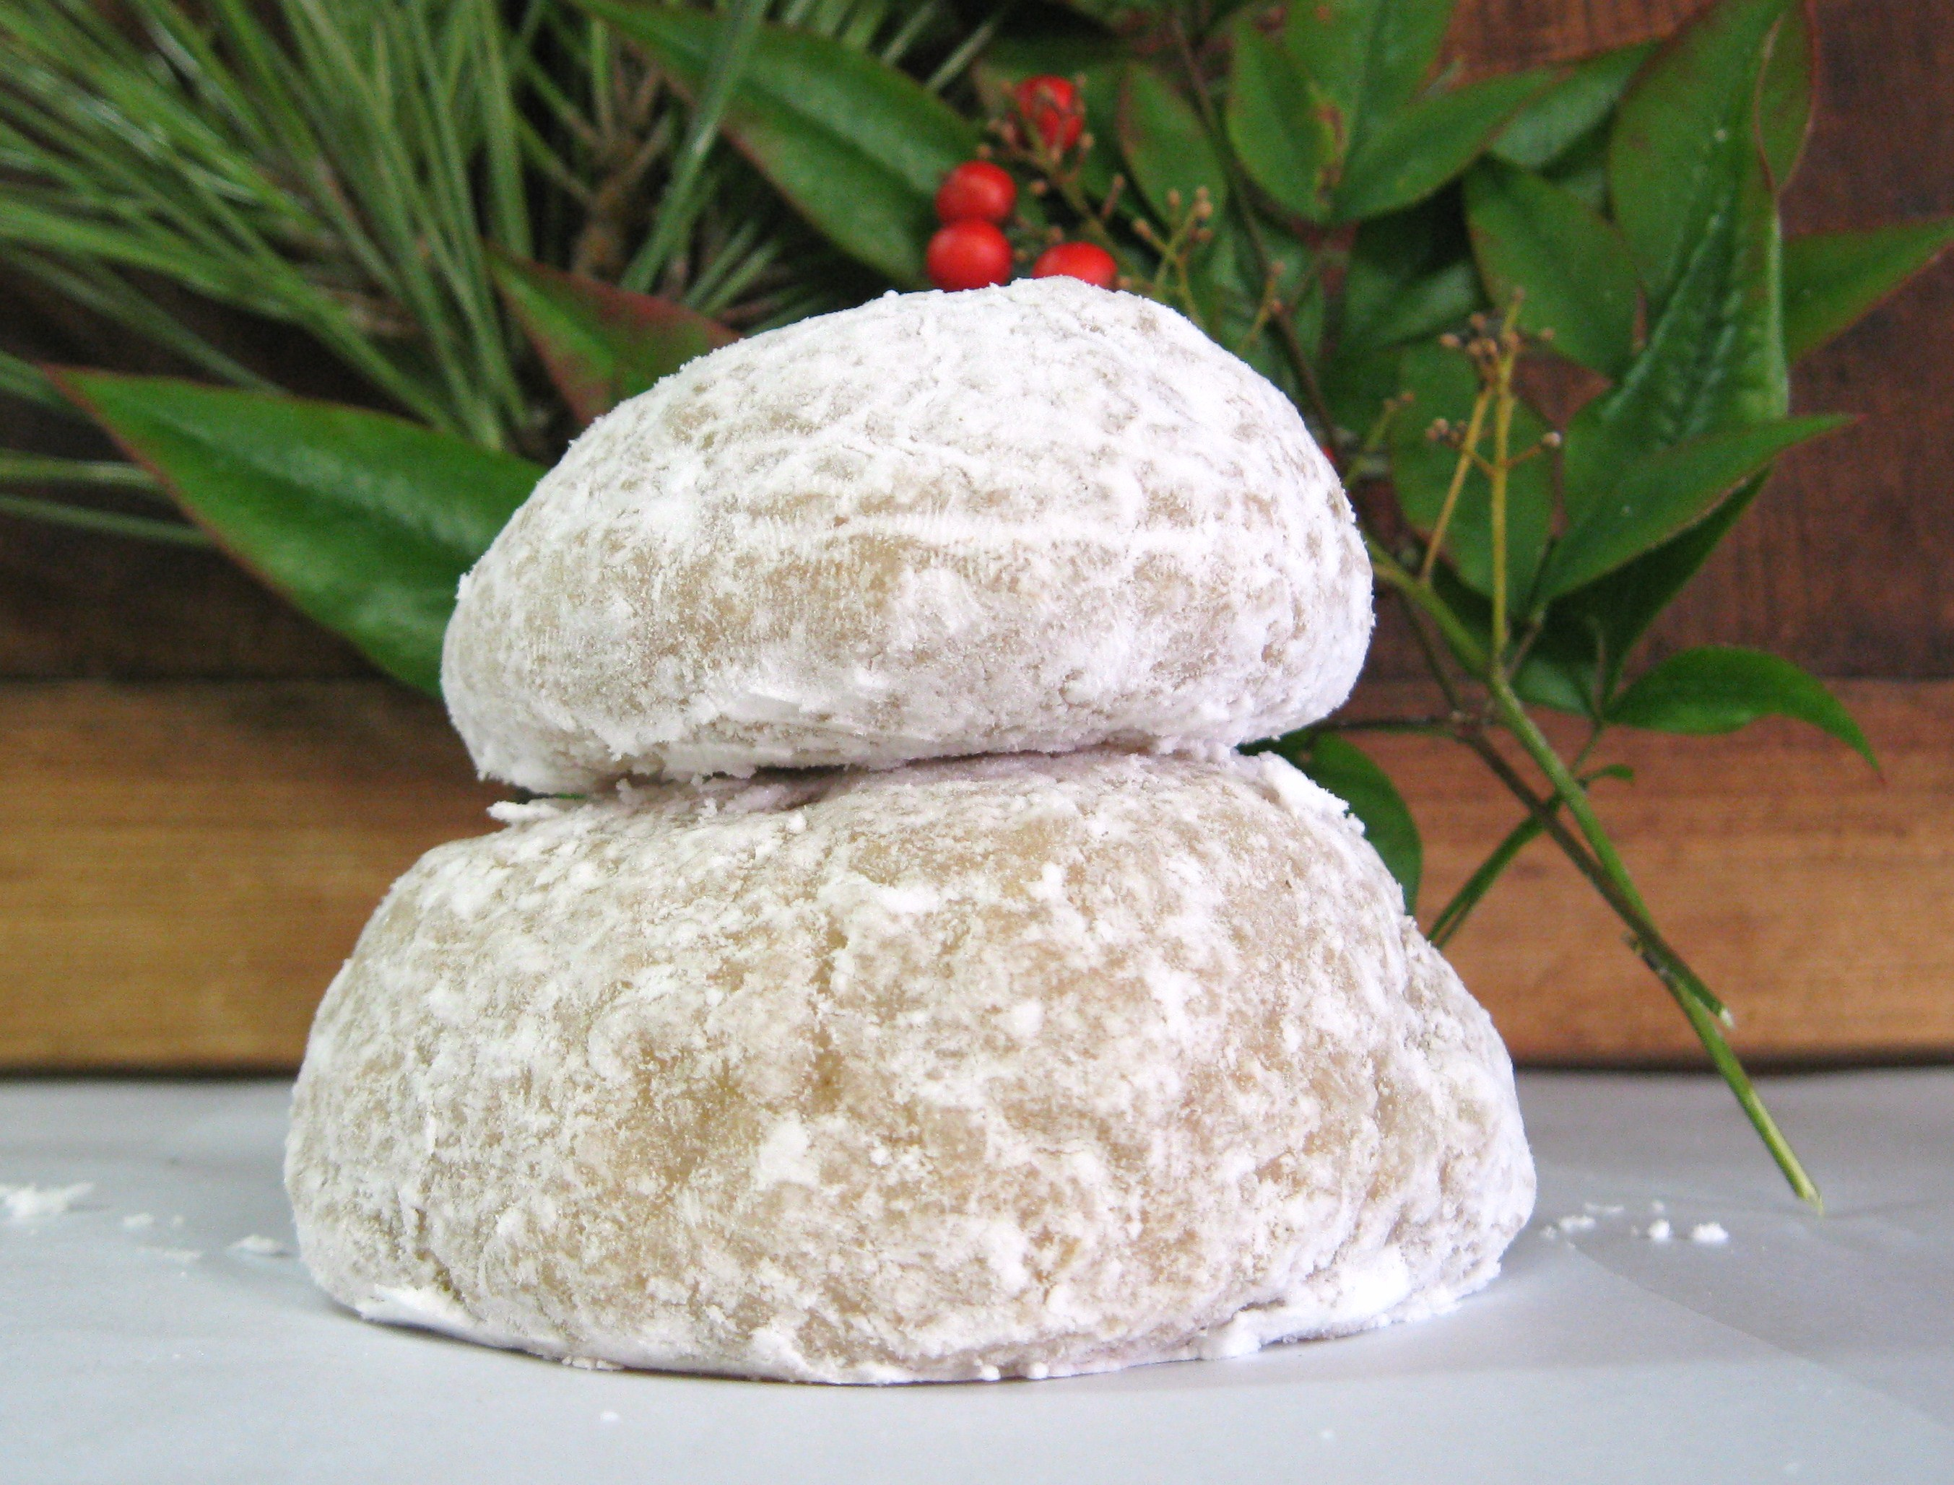  ﾐﾆ玄米鏡餅 | 玄米鏡餅２００ｇ | 540円
ご一緒にご注文承ります。お米のセットも承ります。
品名 | 内容量 | 税込価格 | 注文数
おしゃべり味噌 | 900ｇ/1,100円 | 450g/680円
むかし梅干 | 梅干１５０ｇ | 540円
減農薬ホタル米 | 玄米5ｋｇ 3,065円 | 白米5ｋｇ 3,400円
無農薬みやもと米 | 玄米5kg 3,750円 | 白米5kg 4,125円
備考欄 その他、ご希望ありましたら、ご記入ください。

